アンケート（福本）
画像1～6について以下の質問について5段階評価でお答えてください。
なお、5に近いほど「そう思う」、1に近いほど「そうは思わない」とします。
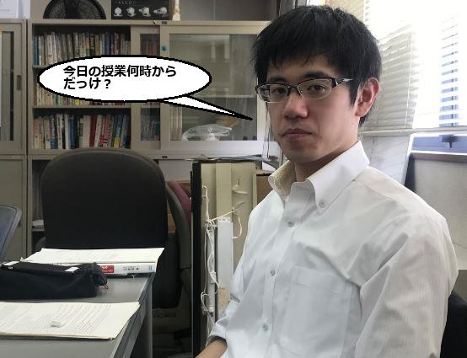
画像1

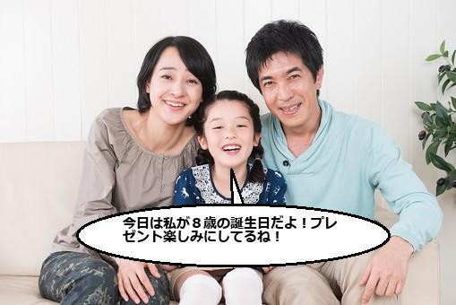
画像2
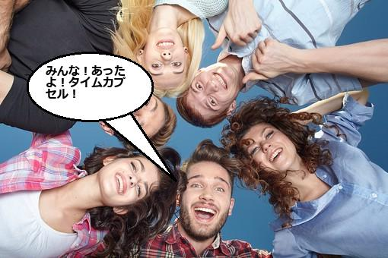
画像３

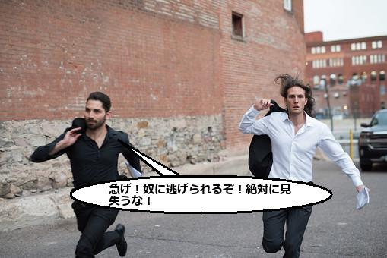
画像4

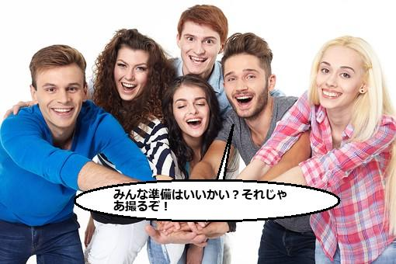
画像5

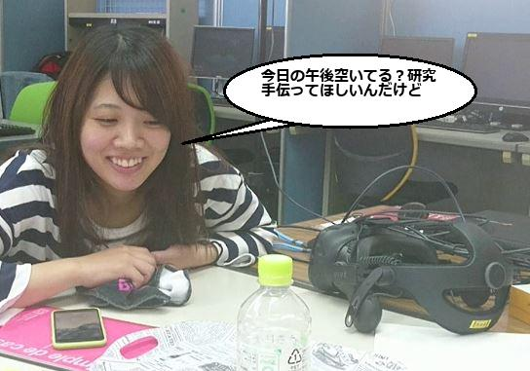
画像6

- 吹き出しを入れた画像を見て，どれくらい漫画らしいと思いましたか？
1. ５ 2. ３ 3. ３ 4. ６ 5. ３ 6. ５

- 吹き出しを配置する位置は適切だと思いましたか？
1. ６ 2. ６ 3. ３ 4. ５ 5. ４ 6. ６

- 吹き出しの大きさは適切だと思いましたか？
1. ６ 2. ４ 3. ３ 4. ４ 5. ４ 6. ３

- セリフは読みやすかったですか？
1. ６ 2. ５ 3. ５ 4. ６ 5. ３ 6. ４

- どの画像が1番漫画らしいと思いましたか？
4

その他、ご意見等があれば以下に記入してください(任意)
一連の流れがあればもっと漫画らしくなるのではと思った。この画像だけだと卒業アルバム感がある。

